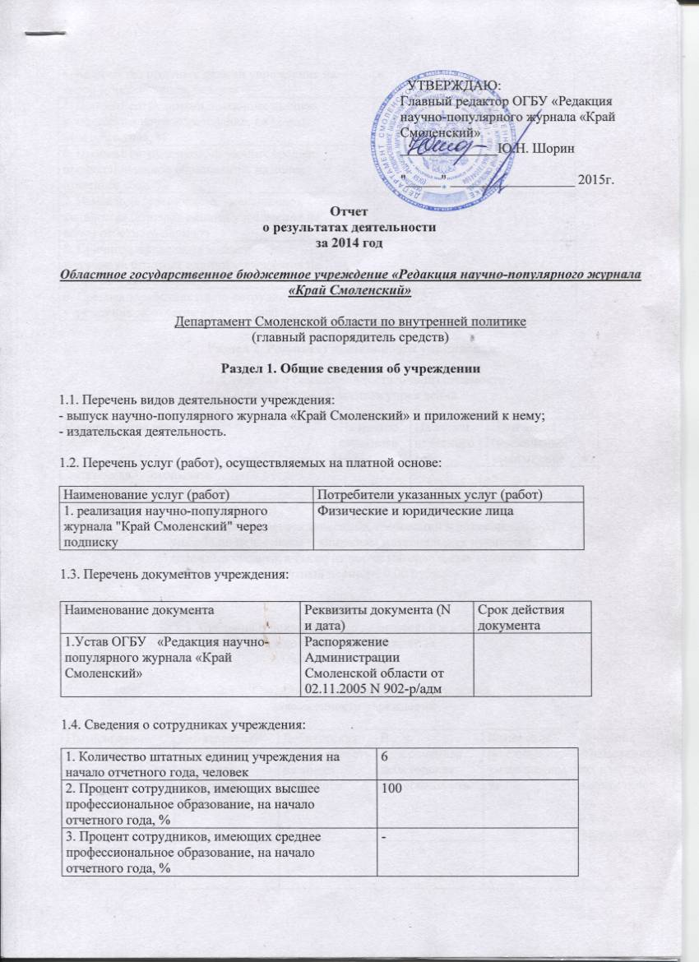

4. Количество штатных единиц учреждения на  конец отчетного года, человек | 6
5. Процент сотрудников, имеющих высшее  профессиональное образование, на конец  отчетного года, % | 100
6. Процент сотрудников, имеющих среднее  профессиональное образование, на конец  отчетного года, % | -
7. Изменение (увеличение, уменьшение)  количества штатных единиц учреждения на  конец отчетного периода | -
8. Причины, приведшие к изменению  количества штатных единиц учреждения на  конец отчетного периода | -
9. Средняя заработная плата сотрудников  учреждения за отчетный год, рублей | 11 007,57

Раздел 2. Результат деятельности учреждения

2.1. Сведения о балансовой (остаточной) стоимости
нефинансовых активов учреждения

Наименование показателя | На начало  отчетного  года | На конец  отчетного  года | Изменение  (увеличение,  уменьшение), %
Остаточная стоимость  нефинансовых активов, руб | - | - | -

2.2. Общая сумма выставленных требований в возмещение
ущерба по недостачам и хищениям материальных ценностей,
денежных средств, а также от порчи материальных ценностей
за отчетный период – 0,00 рублей

2.3. Сведения о показателях по дебиторской и кредиторской
задолженности учреждения

2.3.1. Сведения о показателях по дебиторской
задолженности учреждения

Наименование  показателя | Дебиторская  задолженность  на начало  отчетного  года | Дебиторская  задолженность  на конец  отчетного  года | В т.ч.  просроченная  дебиторская  задолженность | Изменение  (увеличение,  уменьшение),  % | Причины  образования  дебиторской  задолженности,  в т.ч.  нереальной
Финансовые активы,
всего,
из них:
1. Расчеты по выданным
авансам, полученным
за счет средств
бюджета, всего:
в том числе:
1.1. по выданным
авансам на услуги
1.2. по выданным
авансам на
транспортные услуги
1.3. по выданным
авансам на
коммунальные услуги
1.4. по выданным
авансам на содержание
имущества
1.5. по выданным
авансам на прочие
1.6. по выданным
авансам на
приобретение основных
средств
1.7. по выданным
авансам на
приобретение
нематериальных активов
1.8. по выданным
авансам на
приобретение
материальных активов
1.9. по выданным
авансам на прочие
расходы
2. Расчеты по
выданным авансам,
полученным за счет
средств, полученных
от платной и иной
приносящей доход
деятельности, всего:
в том числе:
2.1. по выданным
авансам на услуги
2.2. по выданным
авансам на
транспортные услуги
2.3. по выданным
авансам на
коммунальные услуги
2.4. по выданным
авансам на содержание
имущества
2.5. по выданным
авансам на прочие
2.6. по выданным
авансам на
приобретение основных
средств
2.7. по выданным
авансам на
приобретение
нематериальных активов
2.8. по выданным
авансам на
приобретение
материальных активов
2.9. по выданным
авансам на прочие
расходы

2.3.2. Сведения о показателях по кредиторской
задолженности учреждения

Наименование  показателя | Кредиторская  задолженность  на начало  отчетного  года | Кредиторская  задолженность  на конец  отчетного  года | В т.ч.  просроченная  кредиторская  задолженность | Изменение  (увеличение,  уменьшение),  % | Причины  образования  кредиторской  задолженности,  в т.ч.  нереальной
Обязательства, всего,
из них:
1. Расчеты за счет
средств бюджета,
всего:
в том числе:
1.1. по заработной
плате
1.2. по начислениям на
выплаты по оплате
труда
1.3. по оплате услуг
связи
1.4. по оплате
транспортных услуг
1.5. по оплате
коммунальных услуг
1.6. по оплате услуг
по содержанию
имущества
1.7. по оплате прочих
услуг
1.8. по приобретению
основных средств
1.9. по приобретению
нематериальных активов
1.10. по приобретению
материальных активов
1.11. по оплате прочих
расходов
1.9. по платежам в
бюджет
1.10. по прочим
расходам с кредиторами
2. Расчеты за счет  средств, полученных от  платной и иной  приносящей доход  деятельности, всего: | - 25 708,96 |  | -27 982,57
в том числе:
2.1. по заработной
плате
2.2. по начислениям на
выплаты по оплате
труда
2.3. по оплате услуг
связи
2.4. по оплате
транспортных услуг
2.5. по оплате
коммунальных услуг
2.6. по оплате услуг
по содержанию
имущества
2.7. по оплате прочих
услуг
2.8. по приобретению
основных средств
2.9. по приобретению
нематериальных активов
2.10. по приобретению
непроизводственных
активов
2.11. по приобретению
материальных запасов
2.12. по оплате прочих
расходов
2.13. по платежам в  бюджет | - 25 708,96 |  | -27 982,57 | 8,85
2.14. по прочим
расходам с кредиторами

2.4. Сведения по оказанию услуг учреждением

2.4.1. Информация о ценах (тарифах) на платные услуги
(работы), оказываемые учреждением потребителям, а также
доходах, полученных учреждением от оказания платных
услуг (выполнения работ)

N  п/п | Наименование  услуги  (работы) | Цена  (тариф) в  I кв. за  единицу  услуги,  рублей | Цена  (тариф) во  II кв. за  единицу  услуги,  рублей | Цена  (тариф) в  III кв. за  единицу  услуги,  рублей | Цена  (тариф) в  IV кв. за  единицу  услуги,  рублей | Сумма дохода,  полученного  учреждением  от оказания  платной  услуги  (выполнения  работы),  рублей
1. | Издание и распространение журнала «Край Смоленский» | 65 | 65 | 65 | 65 | 127 055,50

2.4.2. Общее количество потребителей, воспользовавшихся услугами (работами) учреждения (в т.ч. платными) за отчетный период, - 400 единиц.

2.4.3. Количество жалоб потребителей - 0 шт.
2.4.4. Принятые меры по результатам рассмотрения жалоб потребителей:
___________________________________________________________________________
___________________________________________________________________________
___________________________________________________________________________

2.4.5. Показатели по поступлениям и выплатам учреждения

Наименование показателя | КОСГУ | Суммы  плановых  поступлений  и выплат,  рублей | Суммы кассовых  поступлений (с  учетом  возврата) и  выплат (с  учетом  восстановленных  кассовых  выплат), рублей | Процент  отклонения  от плановых  показателей,  % | Причины  отклонений  от плановых  показателей
Планируемый остаток  средств на начало | X | 53 700,35 | 53 700,35 | -
Поступления, всего: | X | 1 588 600,00 | 1497363,32 | 0,94
в том числе: | X
Субсидии на выполнение  государственного  задания | X | 1 388 600,00 | 1 388 600,00 | -
Целевые субсидии | X
Бюджетные инвестиции | X
Поступления от  оказания  государственным  бюджетным учреждением  (подразделением) услуг  (выполнения работ),  предоставление которых  для физических и  юридических лиц  осуществляется на  платной основе, всего | X | 200 000,00 | 108763,32 | 0,54
в том числе: | X
Издание и распространение журнала | X | 200 000,00 | 108763,32 | 0,54
Поступления от иной  приносящей доход  деятельности, всего: | X
в том числе: | X
Планируемый остаток  средств на конец  планируемого | X | 0 | 5 911,67 | -
Выплаты, всего: | 900 | 1642300,35 | 1545152,00 | 0,94
в том числе:
Оплата труда и  начисления на выплаты  по оплате труда, всего | 210
из них:
Заработная плата | 211 | 792 545,00 | 792 545,00 | -
Прочие выплаты | 212
Начисления на выплаты  по оплате труда | 213 | 239 349,00 | 238 140,60 | 0,99
Оплата работ, услуг,  всего | 220 | 161 216,85 | 113 086,90 | 0,70
из них:
Услуги связи | 221 |  |  | -
Транспортные | 222 | 1 450,71 | 1 450,71 | -
Коммунальные | 223
Арендная плата за  пользование имуществом | 224
Работы, услуги по  содержанию имущества | 225
Прочие работы, услуги | 226 | 159 766,14 | 111 636,19 | 0,70
Безвозмездные  перечисления  организациям, всего | 240
Прочие расходы | 290 | 65,00 | 65,00
Поступление  нефинансовых активов,  всего | 300
из них:
Увеличение стоимости  основных средств | 310
Увеличение стоимости  нематериальных активов | 320
Увеличение стоимости  непроизводственных  активов | 330
Увеличение стоимости  материальных запасов | 340 | 449 124,50 | 401 314,50 | 0,89
Поступление финансовых  активов | 500

2.4.6. Сведения о выполнении государственного задания
и целевых показателей эффективности работы учреждения

Наименование  показателя | Ед.  измерения | Утвержденная  величина  задания | %  выполнения  задания | Причины невыполнения  государственного задания и  заданий по целевым  показателям эффективности  работы учреждения
1. Издание журнала «Край Смоленский» и его распространение | тираж | 4800 | 100

Раздел 3. Сведения об использовании имущества,
закрепленного за учреждением

Наименование показателя | На начало  отчетного  года | На конец  отчетного  года
1. балансовая стоимость
недвижимого имущества, находящегося у учреждения на
праве оперативного управления, рублей
в т.ч. переданного в:
аренду
безвозмездное пользование

